BERITA ACARA SERAH TERIMA INVENTARIS
PT. JAKARTA PRIMA CRANES
Wisma JPC, Jl. Mampang Prapatan Raya No.20

No. Dokumen : IT/BAST/2024/06/01
No. Inventaris : GDT-2019-001
DEPARTEMEN GA-IT

Hari ………………, ……. ………… 2024,
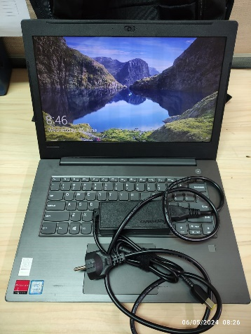
Telah diserahkan inventaris sebagai berikut :
- Laptop LENOVO V330-14IKB - Type 81B (1 Unit)
  - CPU : 8th Generation Intel® Core™ i5-8250U Processor(Core i5-8250U)
  - RAM : 1x 4GB DDR4 2133
  - Storage : 1x 1TB 5400
  - VGA : AMD Radeon 530
  - Display : 14.0 1920x1080
  - SN : MP1MAKH4
- Charger Laptop (1 Unit)

Kondisi : 80% (Bekas Pakai)
Dari :
Nama : Gidion Tri Prakosa
Divisi :
NIK :
Kepada :
Nama : M N Mahmudi
Divisi : HR&GA / IT
NIK :

Notes :
Tarikan laptop

Menyetujui,

Bramantya Zain

Menyerahkan,

Gidion Tri P
Menerima,

M N Mahmudi
Mengetahui,

Ali Rakhman

BERITA ACARA SERAH TERIMA INVENTARIS
PT. JAKARTA PRIMA CRANES
Wisma JPC, Jl. Mampang Prapatan Raya No.20

No. Dokumen : IT/BAST/2024/06/01
No. Inventaris : GDT-2019-001
DEPARTEMEN GA-IT

Hari ………………, ……. ………… 2024,
Telah diserahkan inventaris sebagai berikut :
- Laptop LENOVO V330-14IKB - Type 81B (1 Unit)
  - CPU : 8th Generation Intel® Core™ i5-8250U Processor(Core i5-8250U)
  - RAM : 1x 4GB DDR4 2133
  - Storage : 1x 1TB 5400
  - VGA : AMD Radeon 530
  - Display : 14.0 1920x1080
  - SN : MP1MAKH4
- Charger Laptop (1 Unit)

Kondisi : 80% (Bekas Pakai)
Dari :
Nama : Gidion Tri Prakosa
Divisi :
NIK :
Kepada :
Nama : M N Mahmudi
Divisi : HR&GA / IT
NIK :

Notes :
Tarikan laptop

Menyetujui,

Bramantya Zain

Menyerahkan,

Gidion Tri P
Menerima,

M N Mahmudi
Mengetahui,

Ali Rakhman

